Информация о заседании
комиссии по социальной политике, защите прав граждан и охране окружающей среды

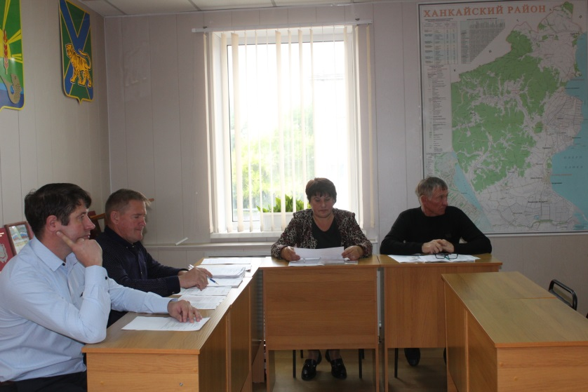
Дата проведения: 29.10.2018
Время и место проведения: 11.00, Дума Ханкайского муниципального района, ул. Октябрьская, 6.
Состав комиссии по социальной политике, защите прав граждан и охране окружающей среды - 6 человек: Попов С.П., Брижатая О.А., Жмуренко Э.В., Козырев В.М., Коваль Д.М., Павленко А.В., Юдицкий А.Ю.
Присутствовали депутаты комиссии: Жмуренко Э.В., Козырев В.М., Коваль Д.М., Попов С.П.
Кворум: необходимо присутствие 4 депутата.
В работе комиссии приняли участие: Литовченко Е.Н. – Председатель Думы Ханкайского муниципального района, Вдовина А.К. – заместитель главы Администрации Ханкайского муниципального района, Голиус О.А. – начальник отдела по организационной работе и организации контроля Администрации Ханкайского муниципального района, Ковалева Т.Н. – ответственный секретарь комиссии по делам несовершеннолетних и защите их прав; Добрынина И.И. – директор СОД МОУ.

№ п/п | Наименование вопроса | Результат рассмотрения
 | О деятельности комиссии по делам несовершеннолетних и защите их прав при Администрации Ханкайского муниципального района в 2017-2018 годах. | 1. Информацию принять к сведению.
 | О проекте постановления Администрации Ханкайского муниципального района «О внесении изменений в муниципальную программу «Развитие образования в Ханкайском муниципальном районе» на 2014-2021 годы, утвержденную постановлением Администрации Ханкайского муниципального района от 30.10.2014 № 834-па. | 1.Согласиться с внесением изменений в муниципальную программу.  2. Предложений и замечаний по данному проекту не имеется.  3. Рекомендовать утвердить изменения в муниципальную программу.
 | О проекте постановления Администрации Ханкайского муниципального района «О внесении изменений в муниципальную программу «Развитие физической культуры и спорта в Ханкайском муниципальном районе» на 2014-2021 годы, утвержденную постановлением Администрации Ханкайского муниципального района от 30.10.2013 № 838-па. | 1.Согласиться с внесением изменений в муниципальную программу.  2. Предложений и замечаний по данному проекту не имеется.  3. Рекомендовать утвердить изменения в муниципальную программу.
 | О награждении Почетной грамотой Думы Ханкайского муниципального района. | 1. Согласиться с представленными кандидатурами.  2. Вынести проекты решения на заседание Думы.  3. Рекомендовать депутатам одобрить представленные кандидатуры для награждения.  4. Поручить председателю комиссии С.П. Попову представлять данное обращение на заседании Думы.

Руководитель аппарата Думы О.А. Мороз

